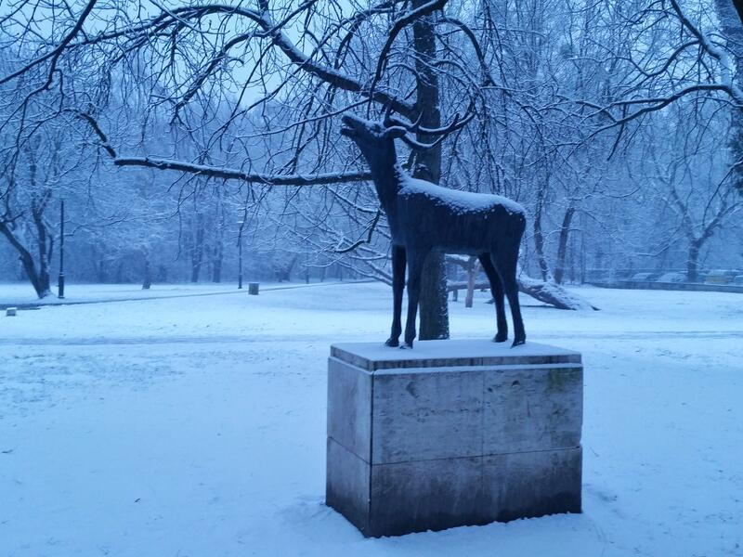


Agancsos, a gödöllői kastélykert szarvas szobrának legendája

Sissi, Ausztria császárnéja, különösen kedvelte Gödöllőt.
Amikor csak tehette, megszökött a Hofburg komor világából és hosszú-hosszú időt töltött a magyar vidéken.
Nem csak a tájat, az állatokat is szerette, kutyáiról, lovairól legendák keringtek.
Csak kevesen tudják, hogy egyszer megmentett egy szarvasgidát. A gida megsérült és a vadász éppen el akarta pusztítani, amikor a királyné arra lovagolt. Belenézett a gida fájdalmas, kétségbeesett szemébe, és megesett rajta a szíve. Bevitette a kastélyba, maga ápolta, etette és a gida a gondoskodásnak köszönhetően gyorsan felépült.
Elválaszthatatlanok lettek egymás számára. A növekvő szarvas hűségesen kísérte gazdáját mindenhová.
Mikor Sissinek vissza kellett térnie Ausztriába, a szarvas kissé feltartott fejjel, nyitott szájjal, panaszos hangot hallatva, nézett a távolodó császárné után.
Minden nap várta szeretett gazdáját, és Sissi amint tehette, vissza-visszatért Gödöllőre.
…. Ám, egyszer csak, nem jöhetett soha többé.
Agancsos megérezte és rádöbbent, hogy gazdája már nem tér vissza hozzá. Fájdalmasan fordította fejét az út felé, ahol utoljára látta Sissit távozni és úgy maradt, mint egy bronzba öntött szobor.

A gödöllői Grassalkovich-kastélyban a legenda szerint már régóta egy fehér ruhás női alak kísért, akit, a beszámolók szerint, már többen is észleltek. Ki is Ő valójában? Nos, Agancsos tudja, ha más számára örök rejtély is. A fehér ruhás hölgy éjjelente megjelenik a kastély termeiben, kilibben a kertbe és önfeledten játszadozni kezd hű állatkájával, aki erre a kis időre újra megelevenedik.
A szarvas búcsúzáskor felemeli fejét, félig nyitott szájjal sóhajt a távozó után és így várja a következő naplementét.

A legendát gyűjtötték a Jövőszövő nagyik

